МБУ «ЦБС» Стерлитамакского района
Межпоселенческая районная библиотека
Методико-библиографический отдел

«Сундучок инноваций»

Методические советы
для библиотечных работников

Стерлитамакский район
2016 г.

Снижение интереса к чтению – это общемировая тенденция, обусловленная глобализацией СМИ и бурным развитием индустрии развлечений, вытесняющих чтение и как престижный источник получения информации, и как приятную и престижную форму досуга. Многие страны, реализуя собственные стратегии и программы поддержки и развития чтения, ищут эффективные способы противодействия этой пагубной тенденции, поскольку чтение играет чрезвычайно важную роль для развития любой страны.
Для решения этих задач библиотеки используют различные средства и формы библиотечной работы. Библиотекари неистощимы на выдумку в проведении различных мероприятий, посвящённых книге и чтению. Многие их задумки очень интересны.
Библиотеки всё чаще устраивают такие действия вокруг книги, как флэшмоб, хэппенинг, перформанс, квест-ориентирование, т.к. для молодёжи участие в этих акциях – забавная активная игра.
В День молодежи на площади, в сквере или около библиотеки можно провести флешмоб («Присоединяйся к читающему большинству», «Открой свою книгу!», «Книга в руках молодых»).

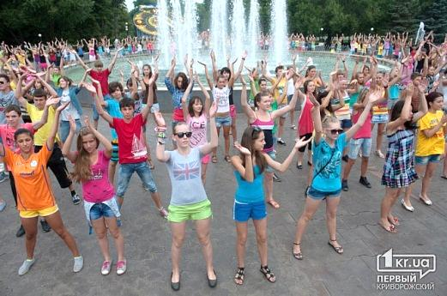
Флешмоб (Flashmob) – мгновенная толпа – заранее спланированная массовая акция, в которой большая группа людей (мобберы) внезапно появляются в общественном месте и в течение нескольких минут выполняют спланированные действия абсурдного характера, а затем быстро расходятся.

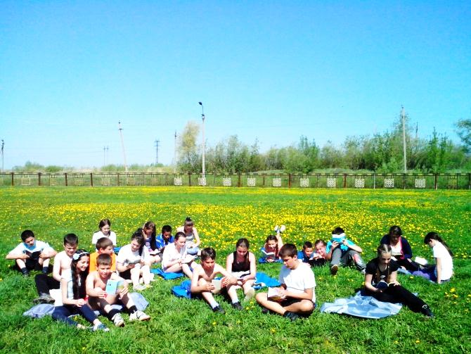
Книжный хэппенинг - полтора десятка молодых людей собираются, чтобы почитать: сначала читают книги, принесённые с собой, потом меняются ими с соседями. Акция хэппенинга представляет собой бесфабульное театрализованное действие, развивающееся без заранее запрограммированного сценария, рассчитанное на спонтанные акции исполнителей и на активное соучастие зрительской аудитории.

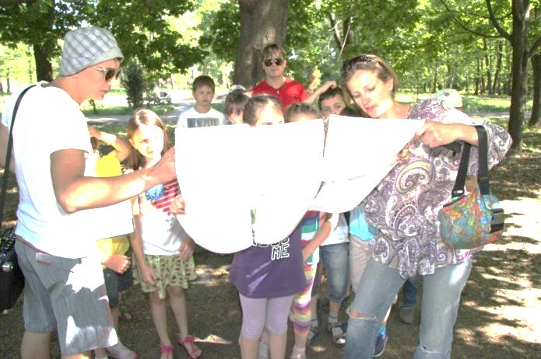
Квест-ориентирование «С книгой по улицам села». Это познавательная командная игра: на старте в библиотеке участники получают карты-маршруты с местами контрольных пунктов; по условиям квеста команда должна сориентироваться по карте, пройти все контрольные пункты и ответить на вопросы по определённой книге; кроме правильных ответов учитывается время прохождения маршрута; точки на карте – своеобразные загадки, которые нужно сначала отгадать. В игре предусмотрены также задания: провести мини-опрос на улицах села «Моя любимая книга», записать ответы на обратной стороне карты; раздать флаеры с рекламой библиотек на улицах; сделать фотоотчет, презентацию или видеоролик об игре. Завершающей частью итогового праздника может быть рекламная акция «Книжное конфетти»: на столах рассыпают конфеты, шоколадки, к которым прикрепляются фантики с цветными рекламками книг и журналов для молодёжи, отзывами о прочитанных книгах, слоганами с приглашением к чтению, адресом библиотеки. Конфеты с книжной рекламой участники акции уносят с собой, чтобы предложить своим друзьям и знакомым «отведать сладкий вкус книги и чтения». Акцию «Книжное конфетти» можно использовать в качестве рекламной акции на любом молодёжном мероприятии.

Многие молодые люди увлекаются фотографией. И молодёжный фотоконкурс (фотокросс) «Пойман за чтением», «Из жизни читающих летом» можно провести по номинациям: «Читающие пупсы», «Чтение с увлечением», «Мужчины тоже читают», «Ретро», «На пляже лежу – в книгу гляжу».

Либмоб – это разновидность библиотечного флешмоба, целью которого является привлечение положительного внимания к библиотекам и библиотечной профессии в целом. Существует много разновидностей флешмоба: социомоб, артмоб, date-моб и другие.
Основу либмоба может составить блиц-опрос жителей села, поселка «Как пройти в библиотеку?». Старт может быть дан в 10:00 от здания библиотеки. Проходя по центральной площади и парку, библиотекари с улыбкой спрашивают у населения «Как пройти в библиотеку?». Конечно же, дорогу в библиотеку знают многие, кто не знает - показывают, рассказывают и провожают.

В заключение хочется подчеркнуть, что для поддержки и развития чтения нужно использовать различные формы библиотечного обслуживания и опыт наших коллег. Библиотекари должны приложить усилие, чтобы образ человека книжного, человека читающего в общественном мнении ассоциировался бы с успехом в жизни, чтобы все понимали: читать необходимо, а не читать – стыдно. Не читать – значит обкрадывать себя.

